MOÇÃO DE APLAUSOS Nº 632/2021

A Câmara de Vereadores de Itapevi, por meio do Vereador que subscreve este documento, aprovam Moção de Aplausos ao Senhor José Raimundo dos Santos (Alemão Cabelereiro).

JUSTIFICATIVA

A Câmara Municipal de Itapevi, através de seu vereador que subscreve este documento, aprovam Moção de Aplausos ao Senhor José Raimundo dos Santos (Alemão Cabelereiro).
Sua história em Itapevi começou em 18 de janeiro de 1994, quando por coincidência estava completando 19 anos. Atualmente com 46 anos mais conhecido como Alemão Cabelereiro. Natural do Estado da Paraíba, filho da Dona Francisca e do Senhor Paulo, casado e pai de 3 filhos. Largar suas origens não foi uma decisão fácil, vir para São Paulo apenas com uma tesoura, uma navalha e um pente (que ganhou do tio aos 12 anos de idade), primeiramente foi morar no bairro da Leopoldina, conhecendo depois Itapevi e se estabilizando no bairro do Areião, onde permanece até hoje, são 26 anos de dedicação à cidade e a profissão. Deus colocou pessoas boas e importantes na sua vida que o ajudou a ser o cabelereiro que é até hoje. Mantendo um projeto desde 2012 chamado “Salão Escola Alemão”, conseguiu inaugurar a sua própria escola em 2013 com o mesmo nome. Formou mais de 300 alunos com reconhecimento nacional e também internacional. Sua força de vontade e determinação foram primordiais para ser o que é hoje. Um profissional que coloca sua capacitação à disposição de quem mais necessidade, dos jovens que buscam “um lugar ao sol”, um profissional que lida com o preconceito e com a intolerância de muitos para um bem maior. Hoje mais uma vez, gostaria de deixar registrado meus sinceros agradecimentos a ele e para que saiba que a sua dedicação não está passando despercebida e o

reconhecimento com essa moção de aplausos é a prova que ele tem para nunca deixar de ser o que foi, é e será na vida de muitas pessoas. Famílias inteiras com extrema consideração e respeito por ele.

Sala das Sessões Bemvindo Moreira Nery, 08 de novembro de 2021

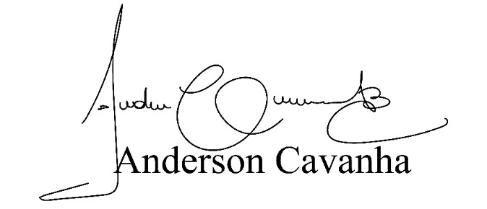
Bruxão Cavanha
VEREADOR - PL

